《基于HTML5的交互式课件开发》项目规划书

**组号：3**

**课件主题：校园无歧视，我们都一样**

**成员姓名：胡菀平、梁天玮**

**组长姓名：胡菀平**

规划内容：选择一个交互式课件主题（例如“网页导航条的制作”，“ DIV+CSS布局”，“小学生交通安全”等），对拟开发的交互式课件进行规划。主要包括：

（1）在线获奖作品案例分析：通过相关平台，找出一些获奖的交互式课件作品，并选取3个或3个以上有代表性的作品（给出作品的名字和作品来源地址）进行分析，**可以列表格**；

①课件主题及地址

②课件结构（可画出课件结构图）

③设计特点（媒体设计、界面设计、导航标识、声画效果等，可截图加文字说明）

④交互特色（你认为该课件在哪些模块实现了人机交互式的教学功能？实现的过程和特色如何？）

（2）拟开发的课件规划：

①选题目标

②选题相关的知识结构及重点、难点

③课件结构（可画出课件结构图）

④首页及几个主要模块界面草图（导航及内容的布局结构草图）

⑤交互特色（ 将在哪些模块设计交互式的教学功能？实现的过程和特色如何？）

（3）小组成员分工（2-3人小组适用）

①组长姓名及分工

②组员1姓名及分工

实际规划从下一页开始，注意分段，适当截图。

**（1）在线获奖作品案例分析**

**案例1：**

1. 课件主题及地址

动物园：拒绝“欺凌”

<http://dmtds.zjnu.edu.cn/zpShow.aspx?id=2828&jch=17>

1. 课件结构

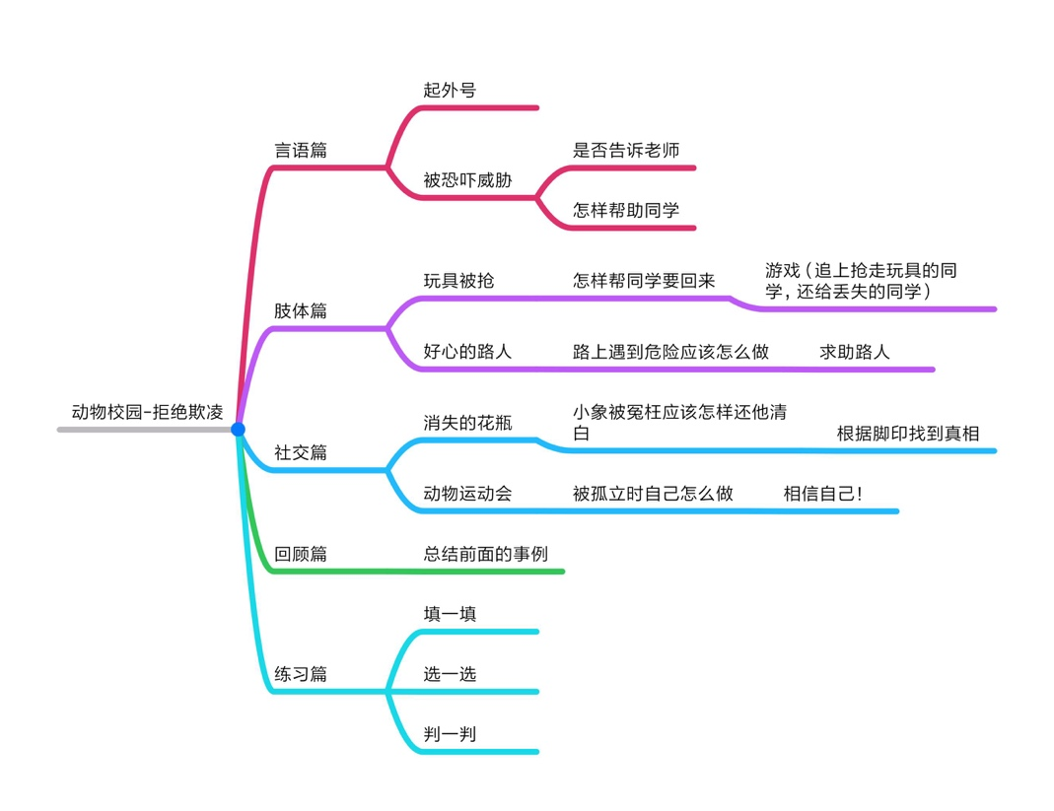

1. 设计特点
2. 界面以卡通动物的形象展现，点击图片实现导航功能。

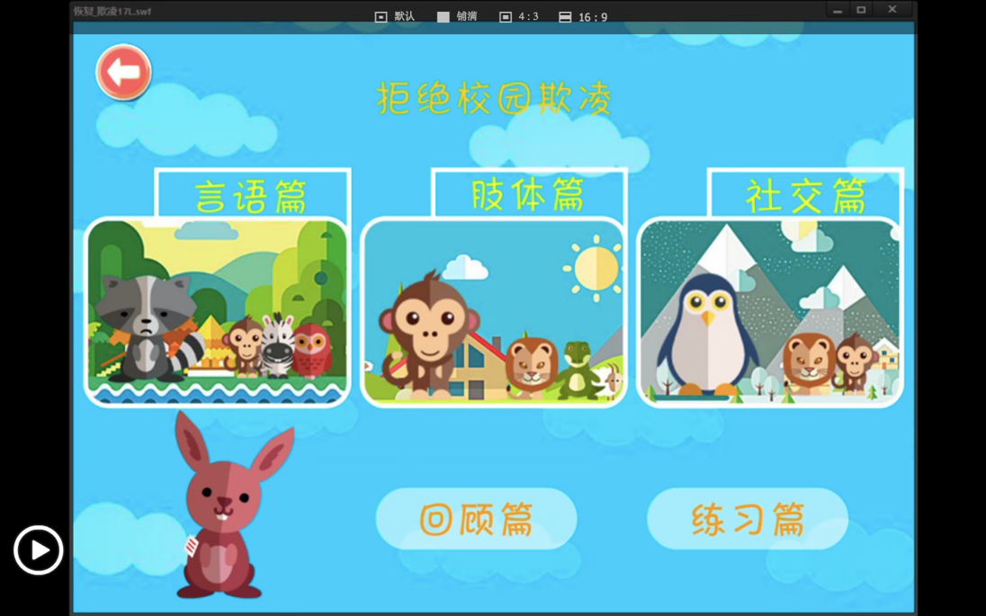

1. 以两个事例进行教育，让学生身临其境地感受面对校园欺凌时该怎么做。

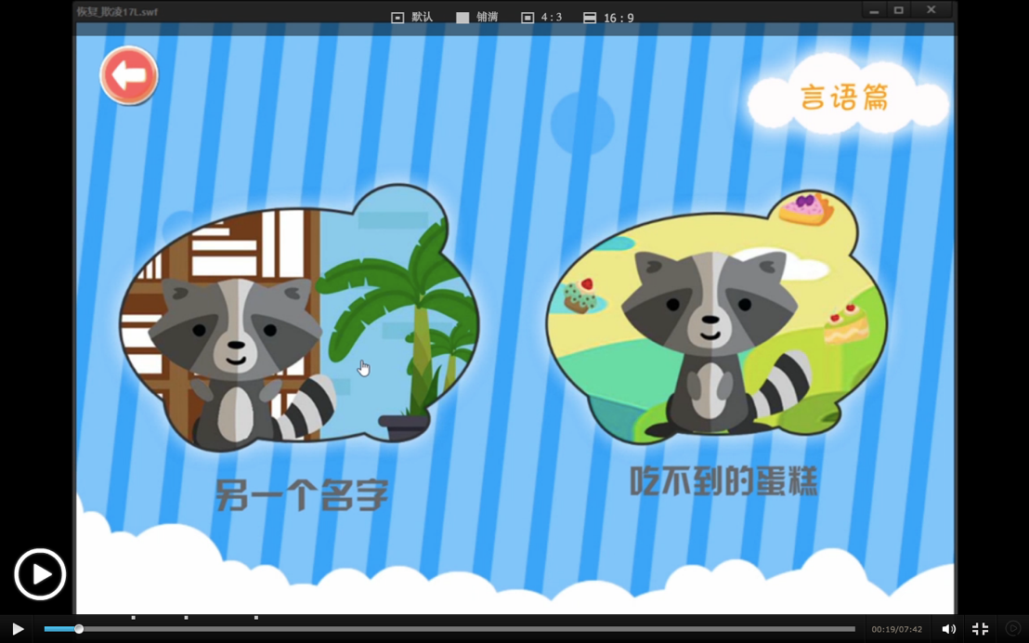

1. 每个事例后，进行课堂小结，给出正确的做法。

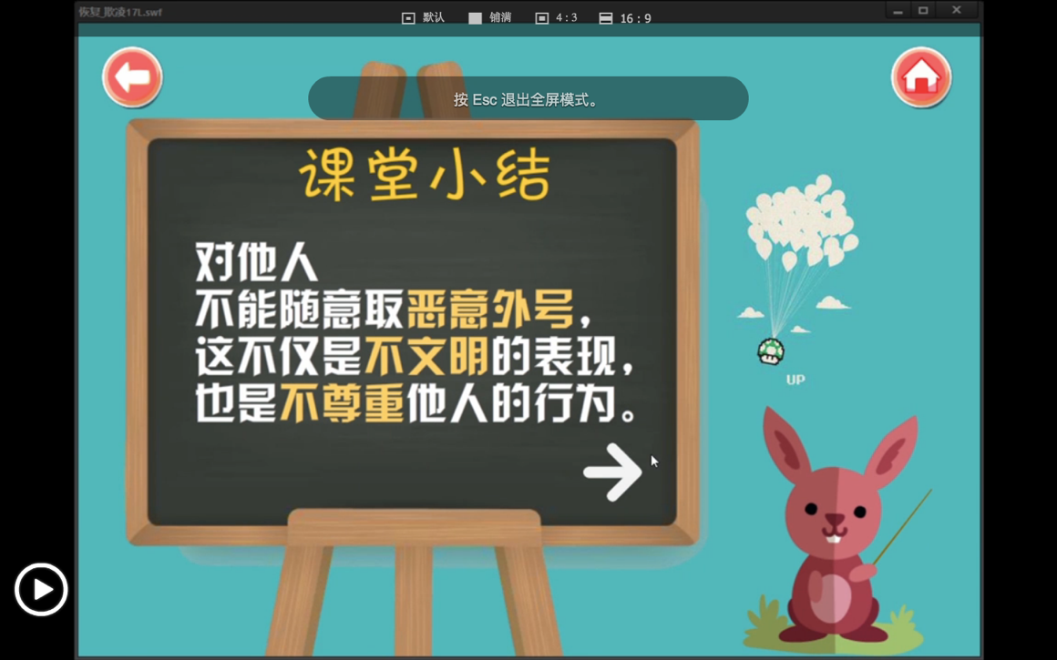

1. 回顾之间举过的事例，加深学生印象。

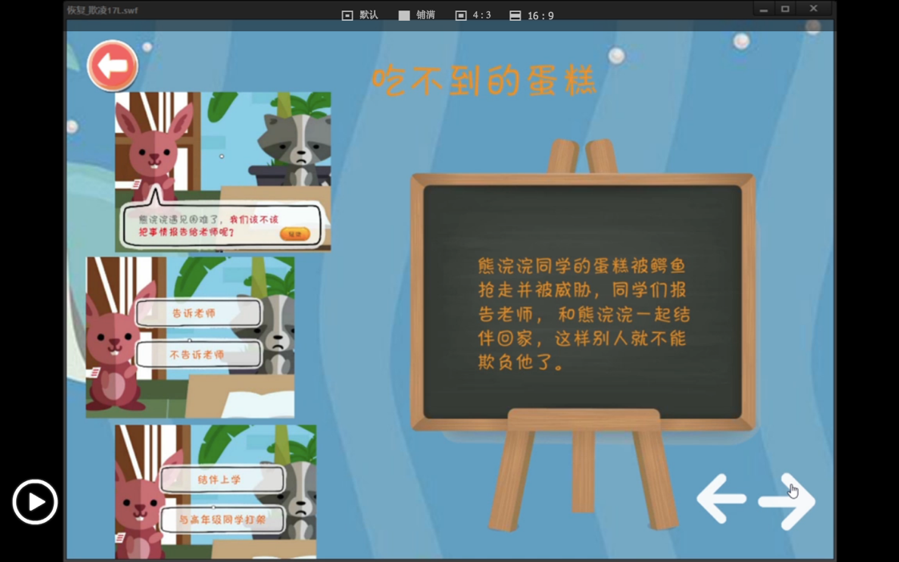

1. 做题练习，让同学们更加明白如何拒绝欺凌。

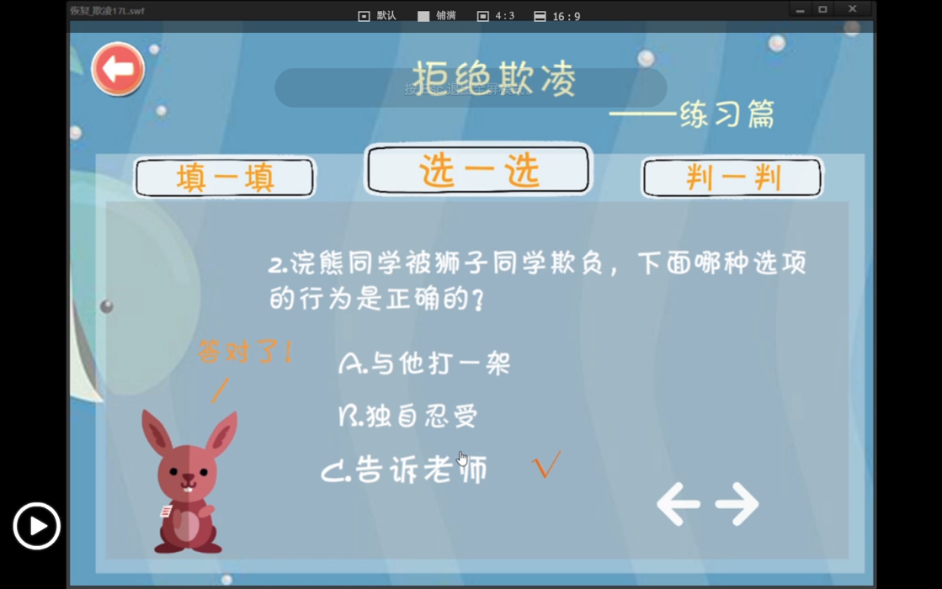

1. 交互特色
2. 学生可以通过鼠标拖拽，将玩具熊还给正确的失主。

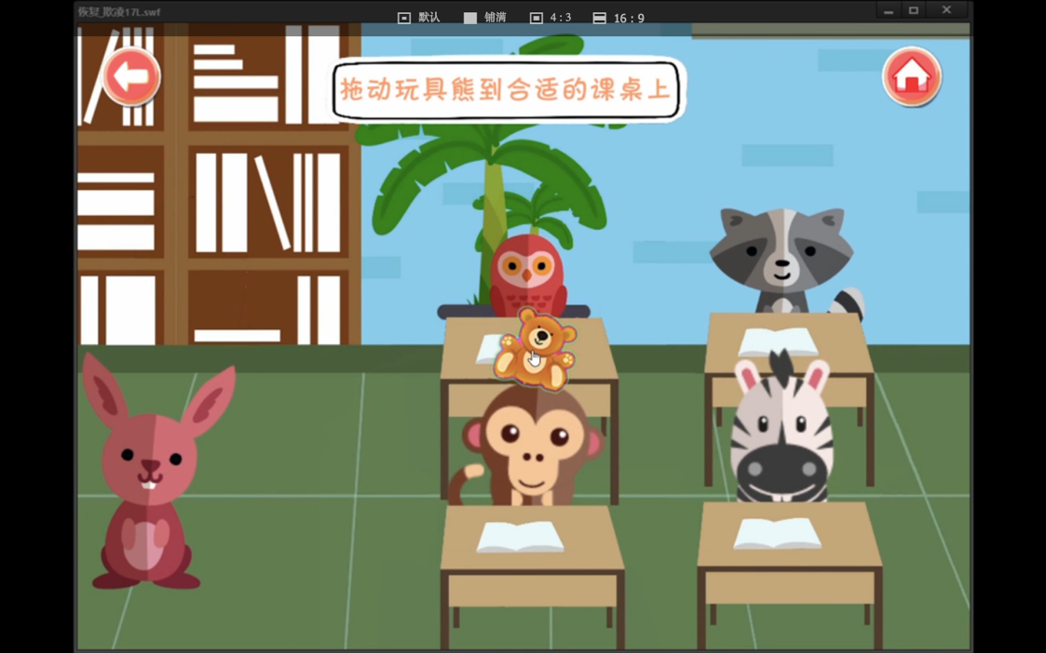

1. 学生可以通过鼠标拖拽，将企鹅送到正确的场景。

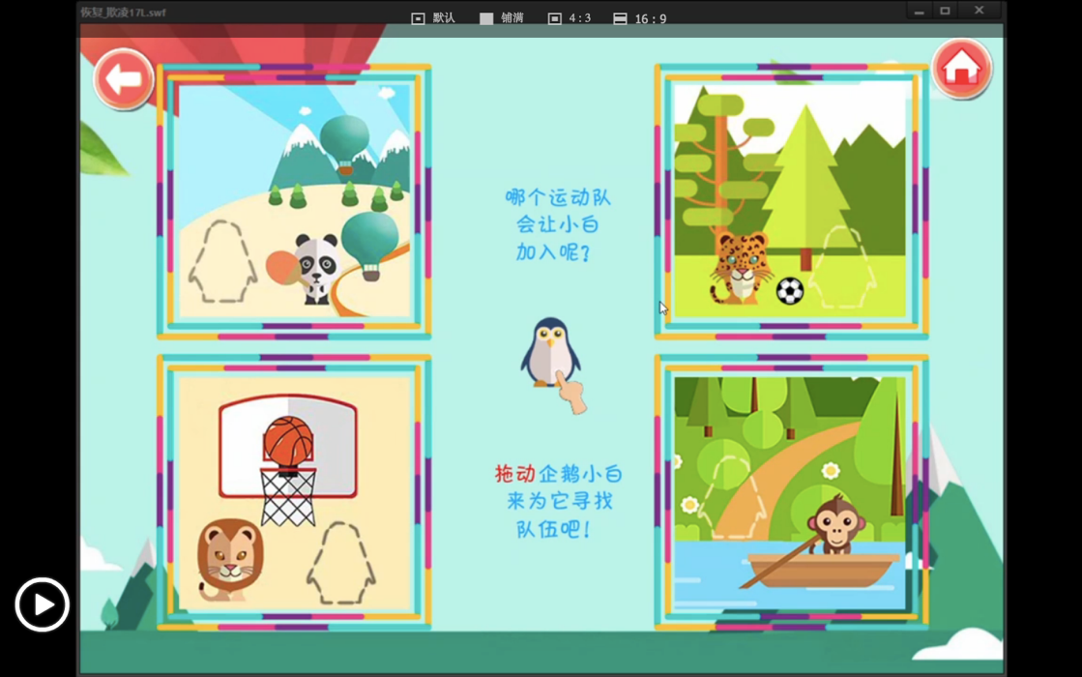

**案例2：**

1. 课件主题及地址

向校园欺凌说“不”

<http://dmtds.zjnu.edu.cn/zpShow.aspx?id=1218&jch=16>

1. 课件结构

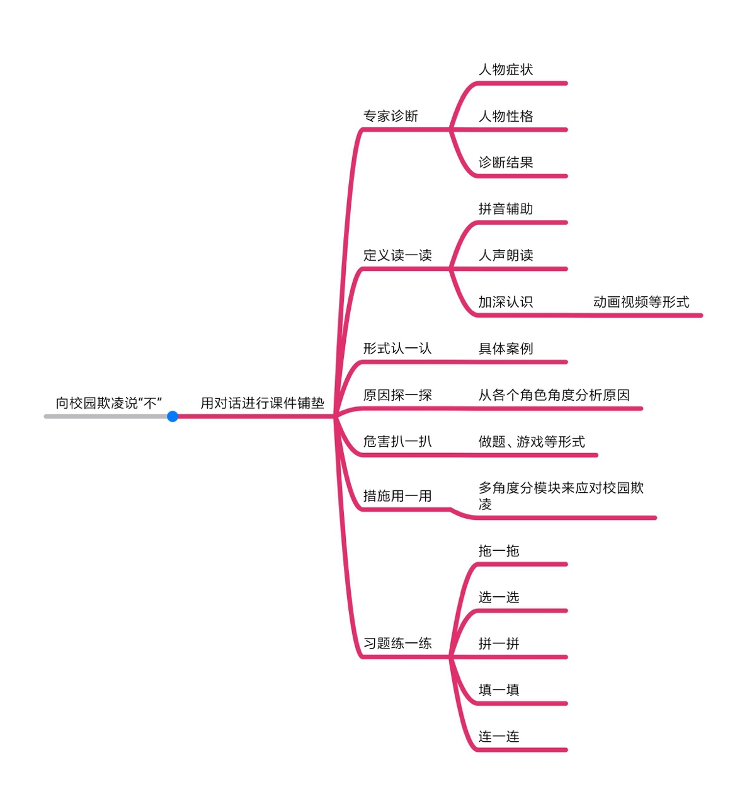

1. 设计特点

1）以聚光灯的形式进入界面。

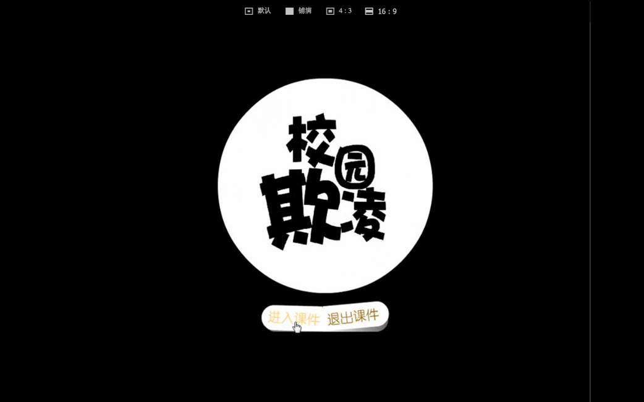

2）从专家诊断后进入主界面。

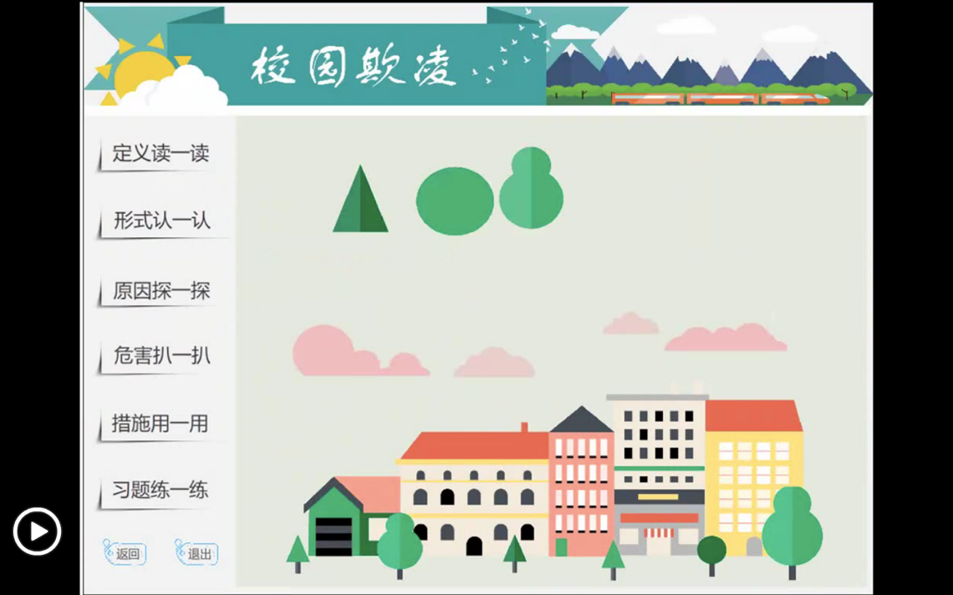

3）以多种形式来介绍校园欺凌，给学生更直观的感受。

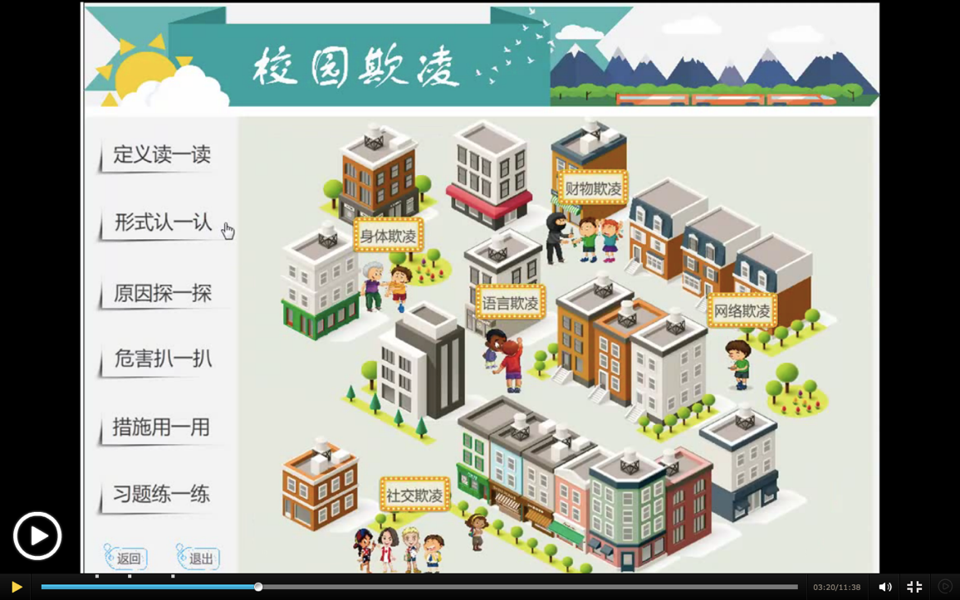

4）以小游戏的形式，让学生从多种角色的角度来理解校园欺凌。

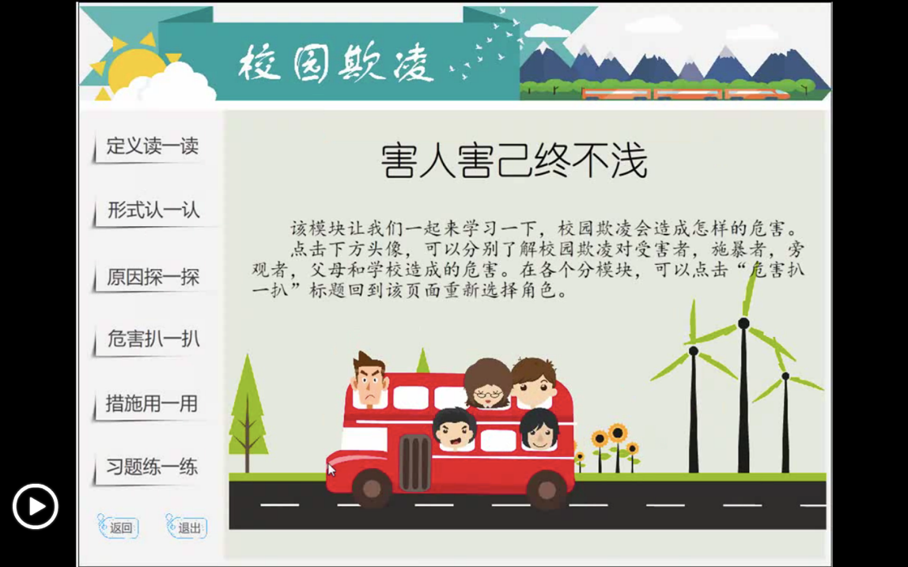

1. 交互特色

1）通过整理书包的交互，让学生感受到学生被欺凌者的支配的恐惧。

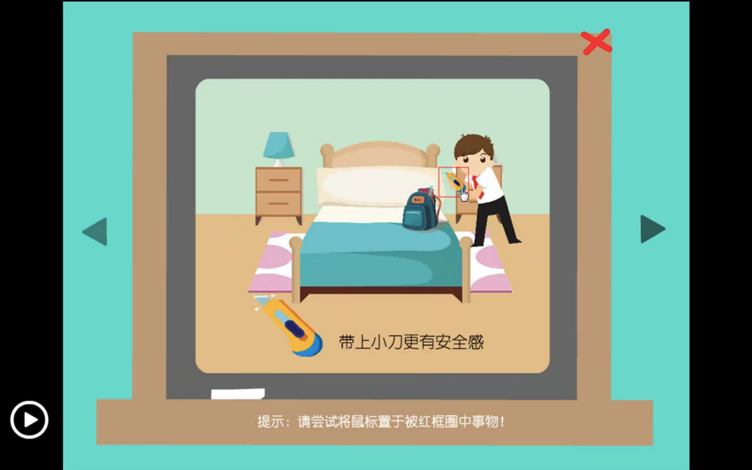

2）在观看视频时，跳出的题目，可以让学生加深印象。

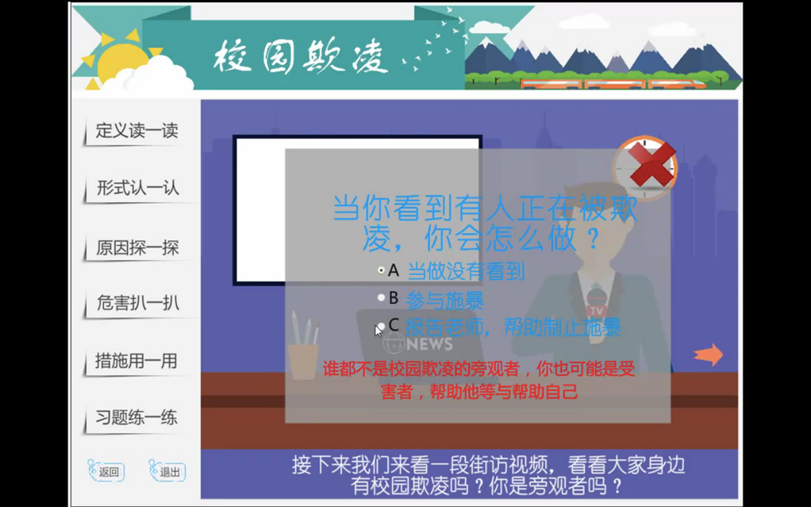

3）

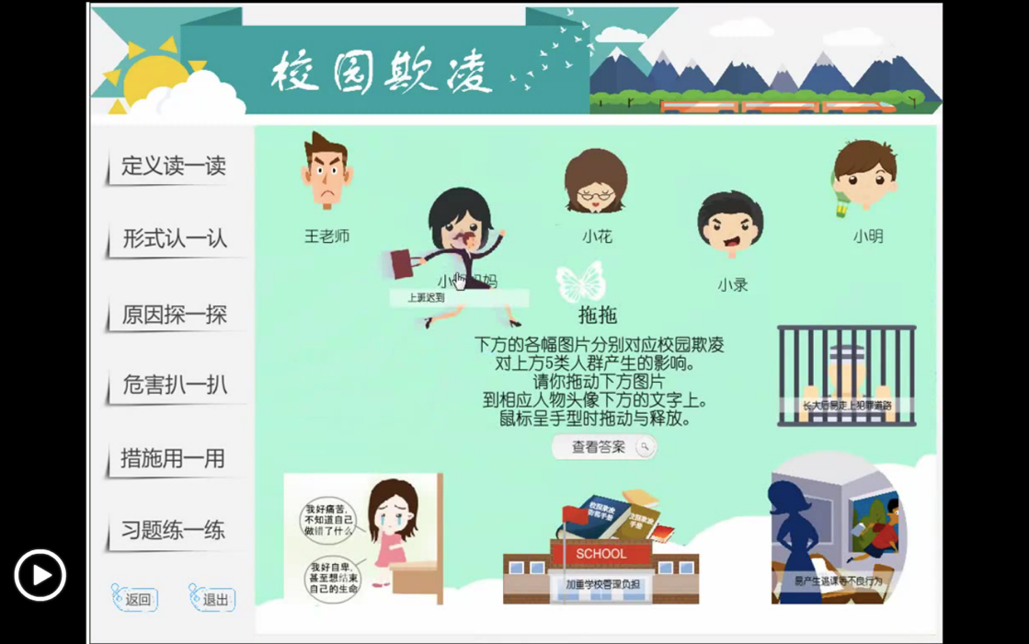

**案例3：**

1. 课件主题及地址

小甲虫安全上学记

<http://dmtds.zjnu.edu.cn/zpShow.aspx?id=3082&jch=17>

1. 课件结构

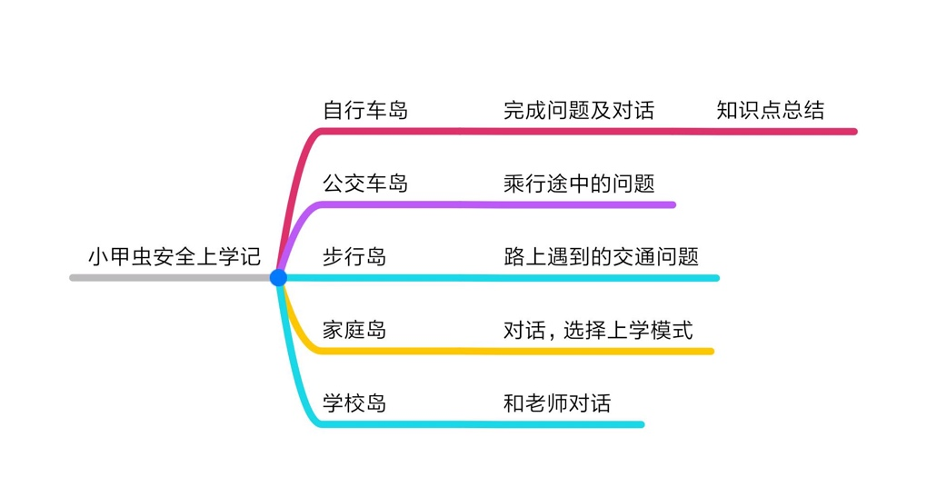

1. 设计特点

1）以多种名称的卡通岛屿形象作为主界面，吸引学生的兴趣。

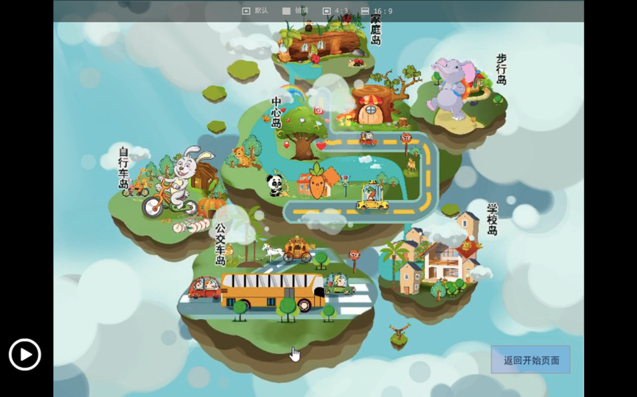

2）三种上学方式，由学生选择，进行闯关。

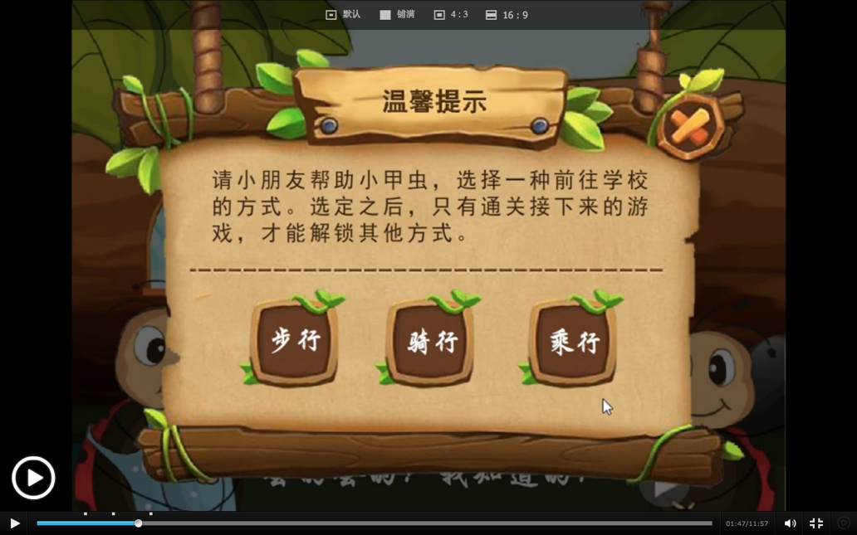

3）伴随的时间地点的状况弹出选择题、安全贴纸和知识点总结。

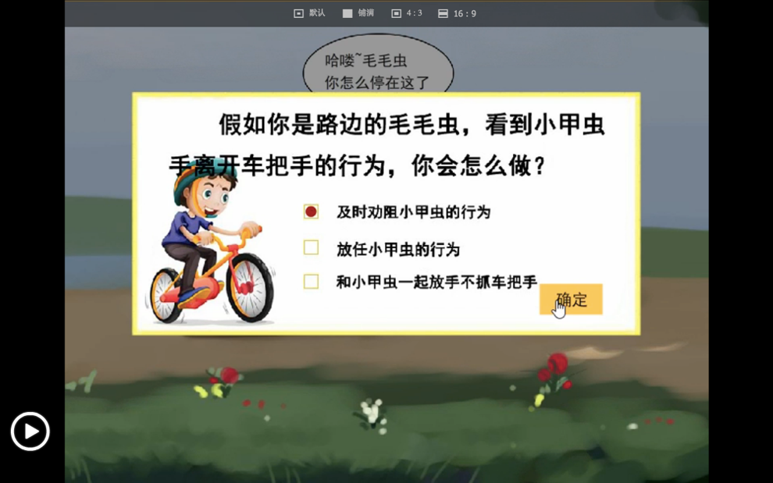

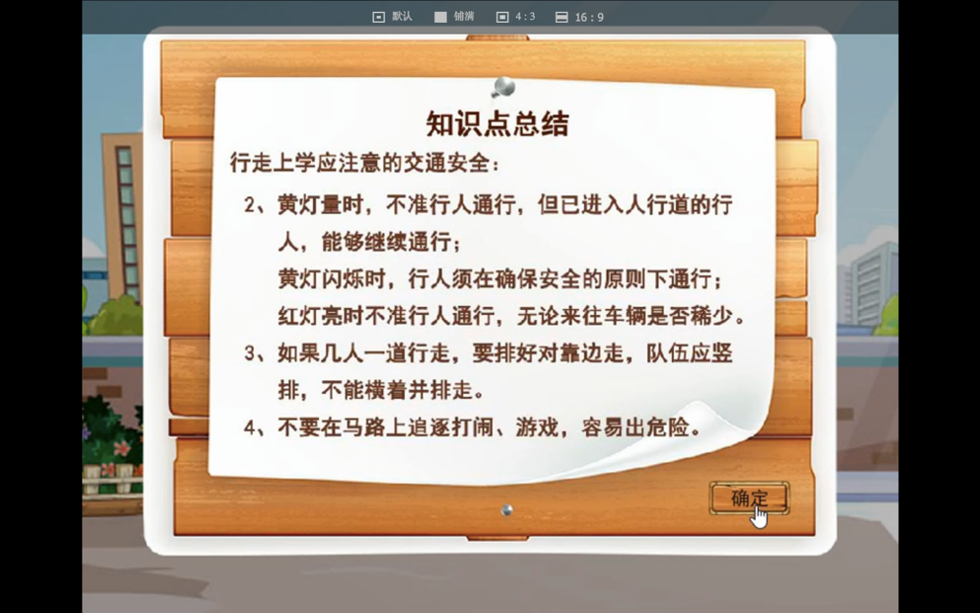

1. 交互特色
2. 提供三种上学模式，选择后进行场景模拟。
3. 场景模拟的过程中，随着时间线的推移，页面中会弹出选择框，学生可以直接答题，带入场景。

**（2）拟开发的课件规划**

①选题目标

向一～三年级的小学生普及校园歧视相关的问题，让同学们树立反歧视的心理，传播应对歧视的方法的知识，避免校园歧视的发生，希望每一个孩子都能从小学会不歧视他人。

②选题相关的知识结构及重点、难点

1. 知识结构：在小学校园中，传播不歧视他人的思想，以及帮助了解面对歧视时的应对措施。
2. 重点：针对小学一～三年级的学生来做课件，以校园无歧视为主题，侧重于培养小学生无歧视的意识，以及普及相关的知识。
3. 难点：要设计出小学生感兴趣并且能够接受的形式，适合小学生观看的界面，还要做到交互式和小游戏的结合。

③课件结构

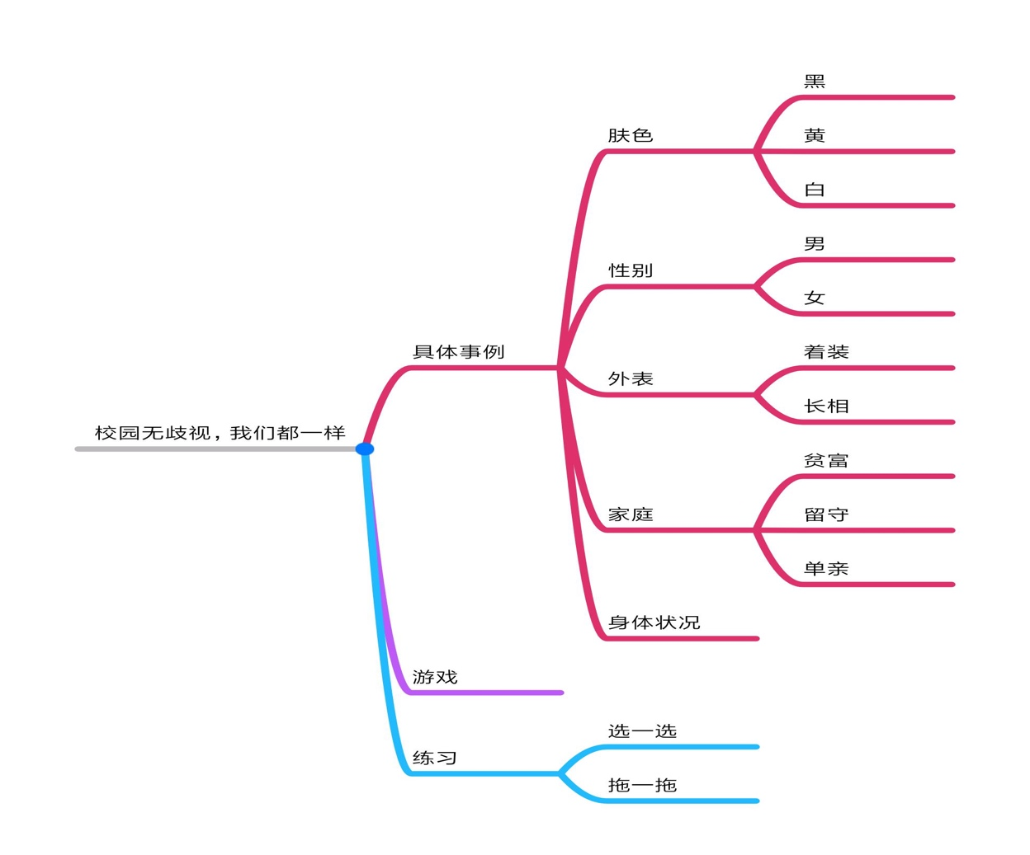

首页及几个主要模块界面草图

主界面：

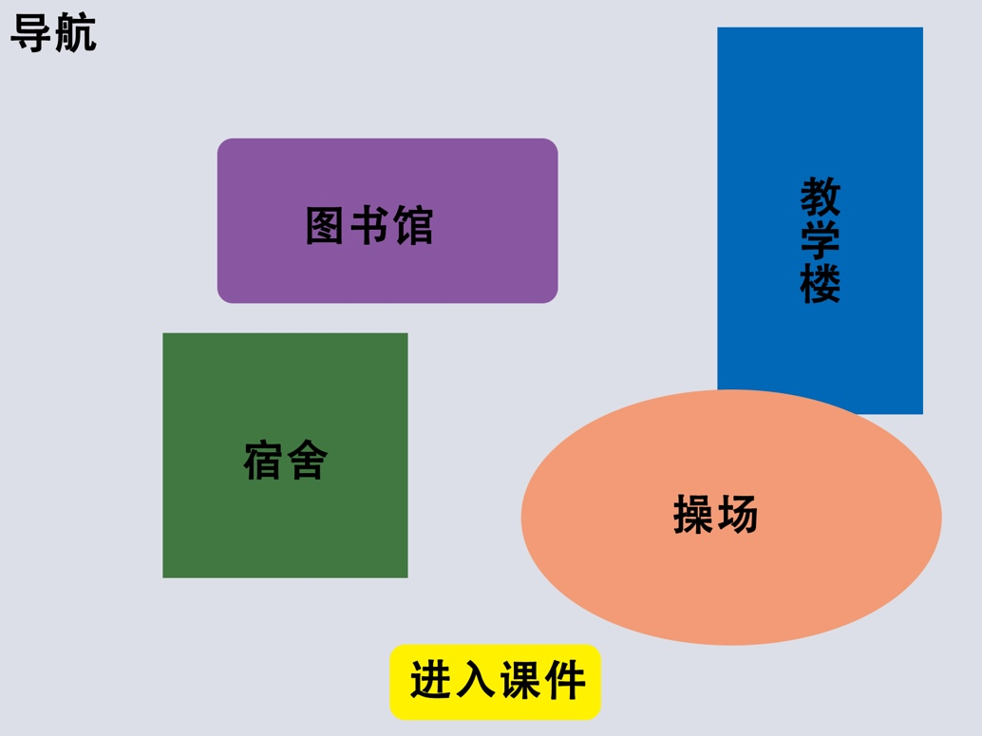

教学楼：场景为因为肤色而歧视他人

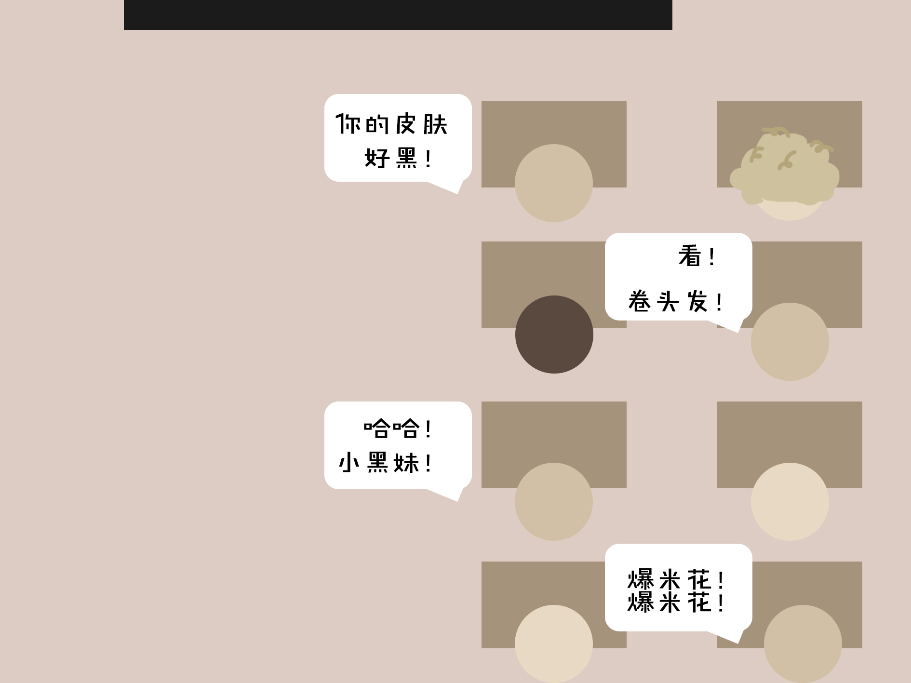

操场：场景为因为残疾而歧视

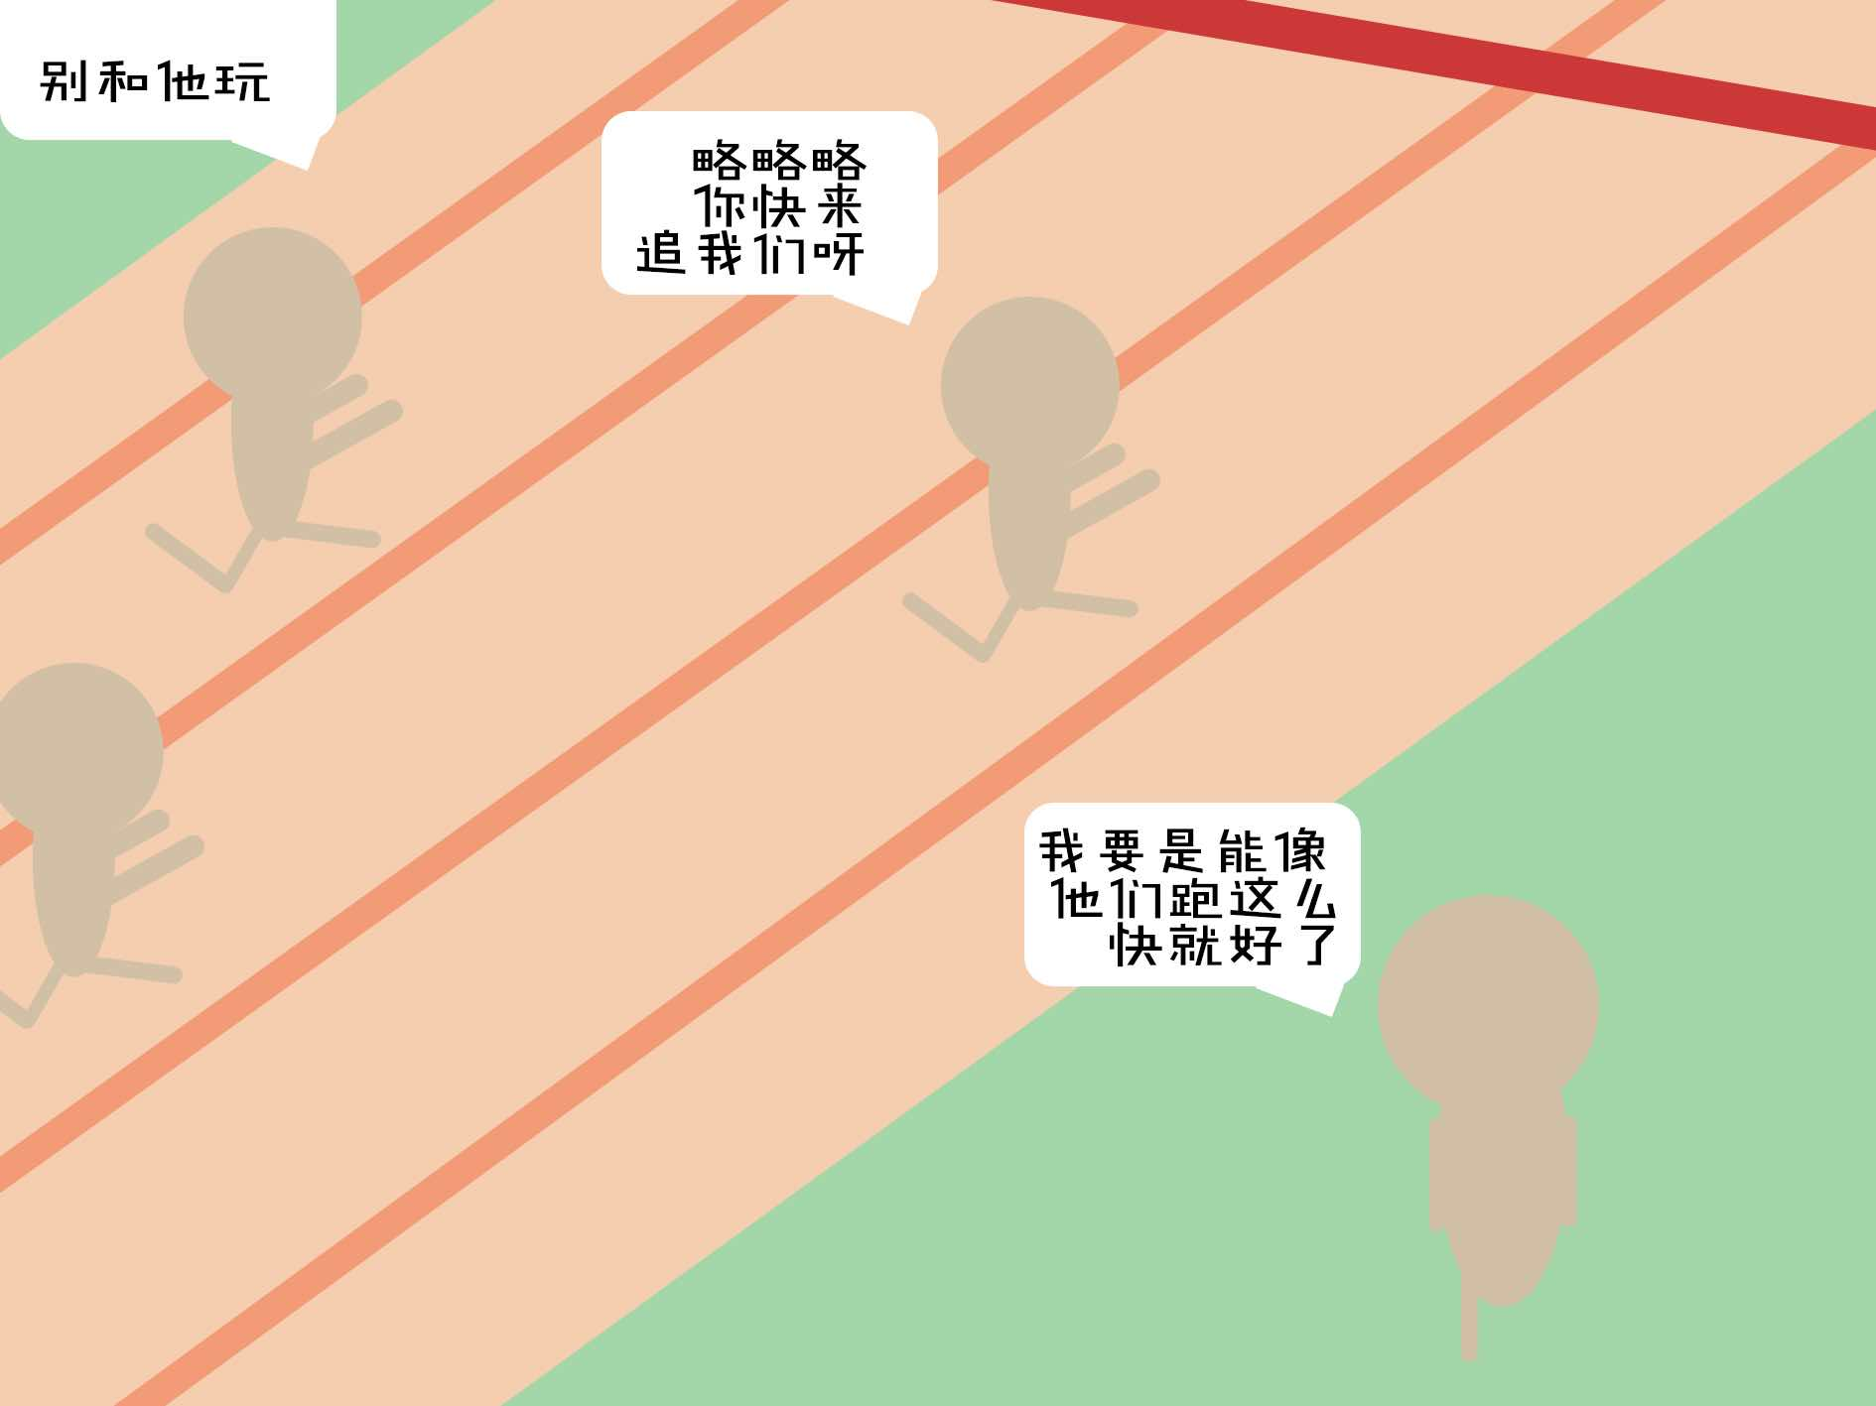

1. 交互特色

1)学生可通过对话中弹出的选择框进行选择，进入不同的结果场景，最后给出正确的做法以及小贴士

2)游戏：同学们互相给对方小纸条，通过拖拽的形式，将正确内通的纸条传递给同学。

**（3）小组成员分工（该部分可根据实际分组情况删减）**

①组长姓名及分工

姓名：胡菀平

分工：主要代码设计，部分场景设计，部分资料收集

②组员1姓名及分工

姓名：梁天玮

分工：主要场景和美工设计，部分代码设计，部分资料收集

**整理人：胡菀平**

**梁天玮**